**GLASBENA UMETNOST, 3. a RAZRED 23.11.2020**

**Glasba za različna razpoloženja: pesmica DEŽEK TRKA (utrjevanje)**



**POJ PESMICO DEŽEK TRKA OB ZVOČNEM POSNETKU IN JO SPREMLJAJ Z ZVOČILI (2 KAMENČKA, 2 KUHALNICI ali kaj drugega).**

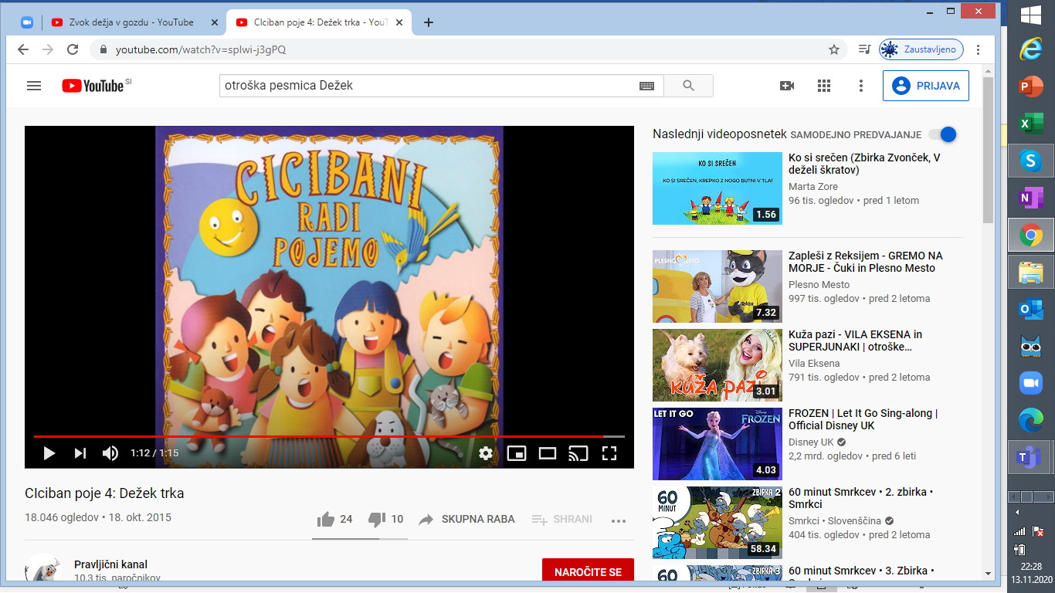 

**KLIKNI NA POVEZAVO.**

[**https://www.youtube.com/watch?v=spIwi-j3gPQ**](https://www.youtube.com/watch?v=spIwi-j3gPQ)